

|  |  |  |  |  |
| --- | --- | --- | --- | --- |
| ***Estudante:*** | | | | |
| ***Turma:2ª Série*** | ***Turno: Integral*** | ***Data de Aplicação:09/06/2022*** | | ***2º Bimestre*** |
| ***Prof. Max Garcia*** | | | ***Nota Final:*** | |
| ***INÍCIO: TÉRMINO:*** | | | | |
| ***AVALIAÇÃO BIMESTRAL DE MATEMÁTICA II*** | | | | |
| ***INSTRUÇÕES GERAIS***  1. Confira atentamente a construção da prova. Qualquer falha de impressão ou falta de folhas deve ser comunicada ao professor no prazo máximo de **15 (quinze) minutos.**  2. Inicie a prova identificando todas as páginas com seu **nome e turma.**  3. Resolva as questões nos locais correspondentes usando caneta com tinta azul ou preta. Responda a lápis somente quando determinado.  4. Utilize somente o material autorizado. É proibido o uso de qualquer tipo de corretivo; de aparelho celular.  5. Esta prova é individual. Ao término do tempo, levante o braço e aguarde o fiscal recolher a prova.  6. A posse e/ou uso de meios ilícitos para a execução da prova é(são) considerado(s) falta disciplinar grave, acarretando a atribuição de **grau ZERO.**  7. As questões indicadas com **\***são questões de desafio e correspondem a um ponto adicional.  8. Esta prova vale de **0 a 10 (dez)**  **9. Em provas de exatas é obrigatório apresentação do cálculo, para validação da questão. Caso não conste será anulada.** | | | | |

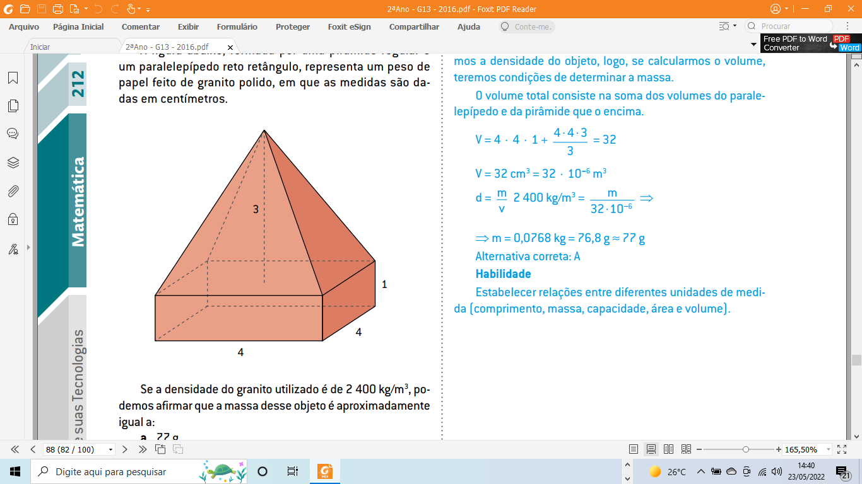**01.** A figura abaixo, formada por uma pirâmide regular e um paralelepípedo reto retângulo, representa um peso de papel feito de granito polido, em que as medidas são dadas em centímetros.

Se a densidade do granito utilizado é de 2 400 kg/m³, podemos afirmar que a massa desse objeto é aproximadamente igual a:

a)77 g  
b)85 g  
c)93 g  
d)65 g  
e)59 g

**02.** Determine o volume de uma pirâmide quadrangular regular, cujo apótema mede 13 cm, sendo o lado da base igual a 10 cm.

**03.** João propôs um desafio a Bruno, seu colega de classe: ele iria descrever um deslocamento pela pirâmide a seguir e Bruno deveria desenhar a projeção desse deslocamento no plano da base da pirâmide.

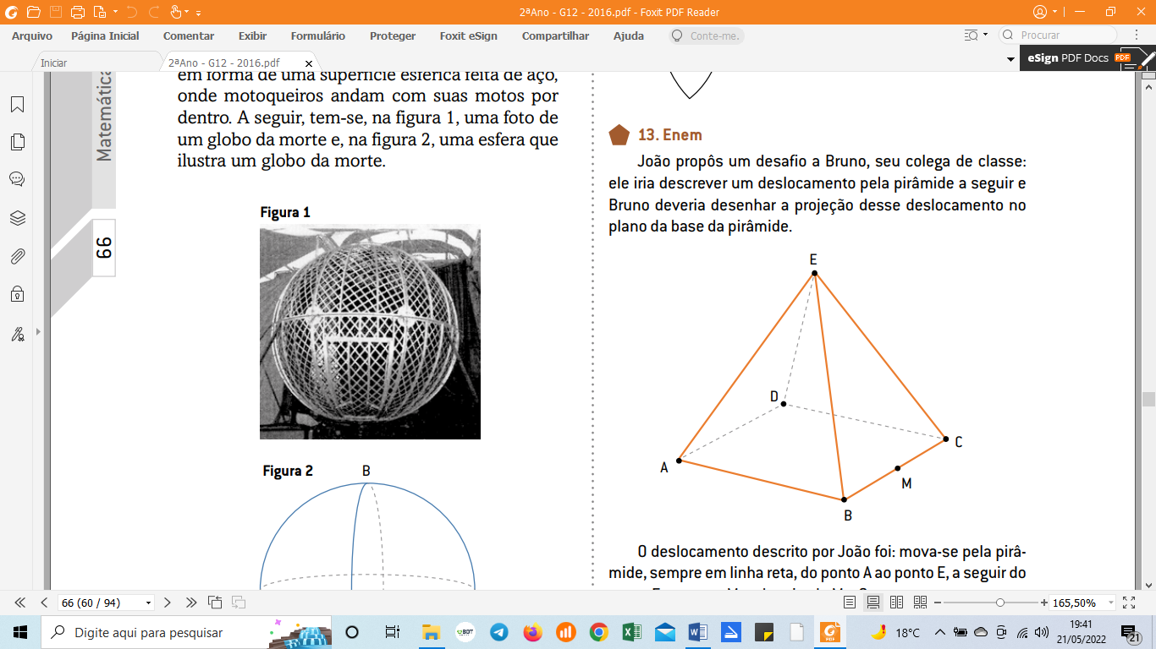

O deslocamento descrito por João foi: mova-se pela pirâmide, sempre em linha reta, do ponto A ao ponto E, a seguir do ponto E ao ponto M e, depois, de M a C.

O desenho que Bruno deve fazer é:

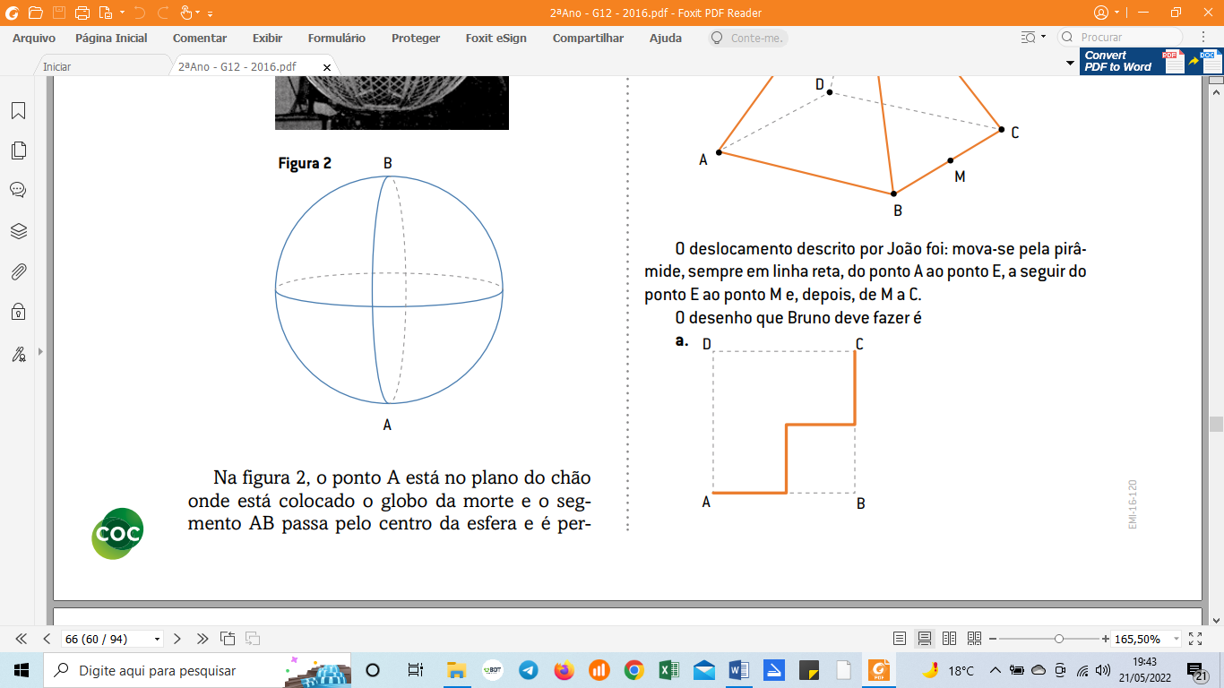

a)

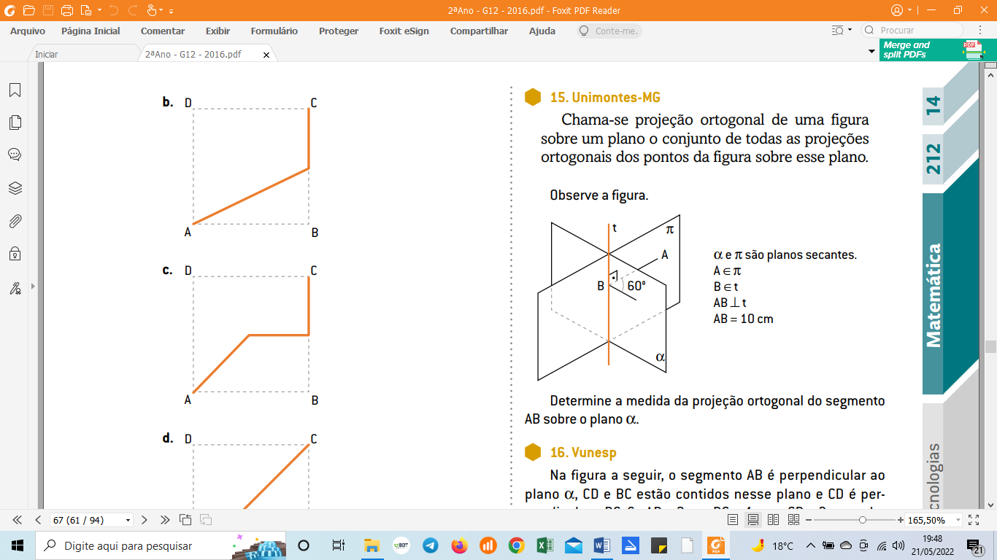

b)

c)

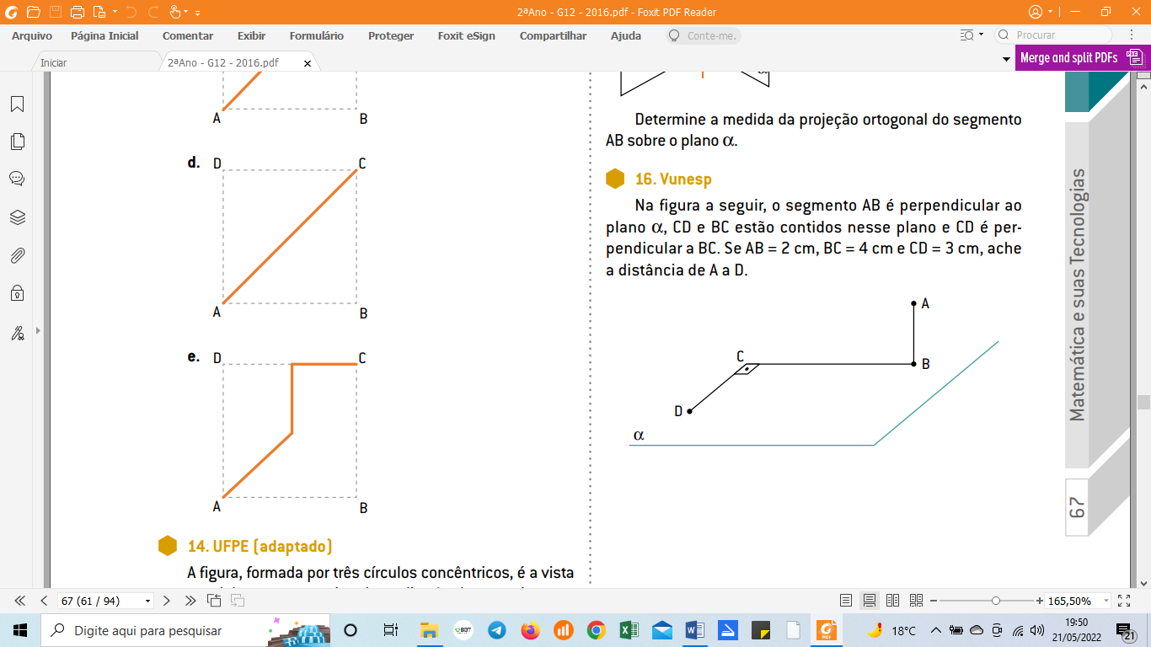

d)

e)

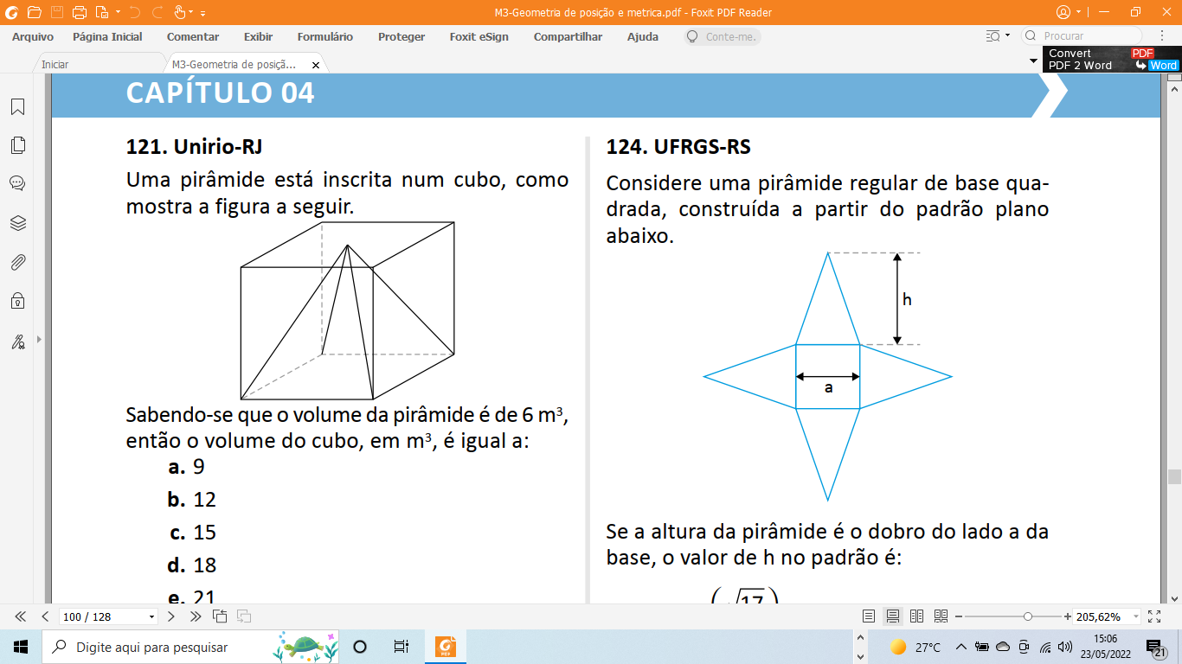**04.** Uma pirâmide está inscrita num cubo, como mostra a figura a seguir.

Sabendo-se que o volume da pirâmide é de 6 m³, então o volume do cubo, em m³, é igual a:

a)9  
b)12  
c)15  
d)18  
e)21

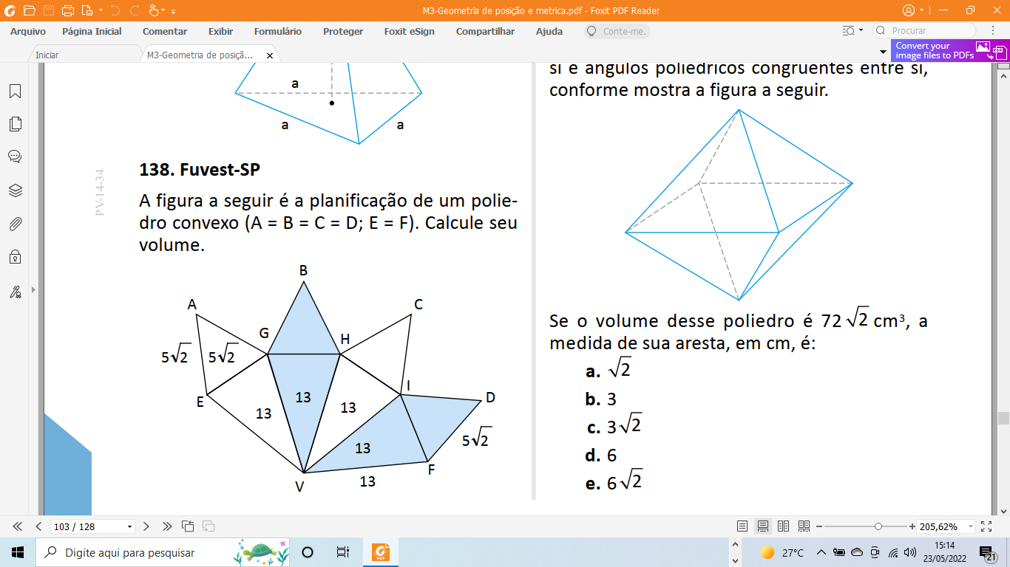**05.** Um octaedro regular é um poliedro constituído por 8 faces triangulares congruentes entre si e ângulos poliédricos congruentes entre si, conforme mostra a figura a seguir.

Se o volume desse poliedro é 72 cm³, a medida de sua aresta, em cm, é:

a)2  
b)3  
c)3   
d)6  
e)6

**06.** Um cilindro circular reto de raio da base igual a 4 cm contém água até uma certa altura. Um objeto é colocado no seu interior, ficando submerso. Se o nível da água no cilindro subiu 2 cm, podemos afirmar que o volume desse objeto é de, aproximadamente:

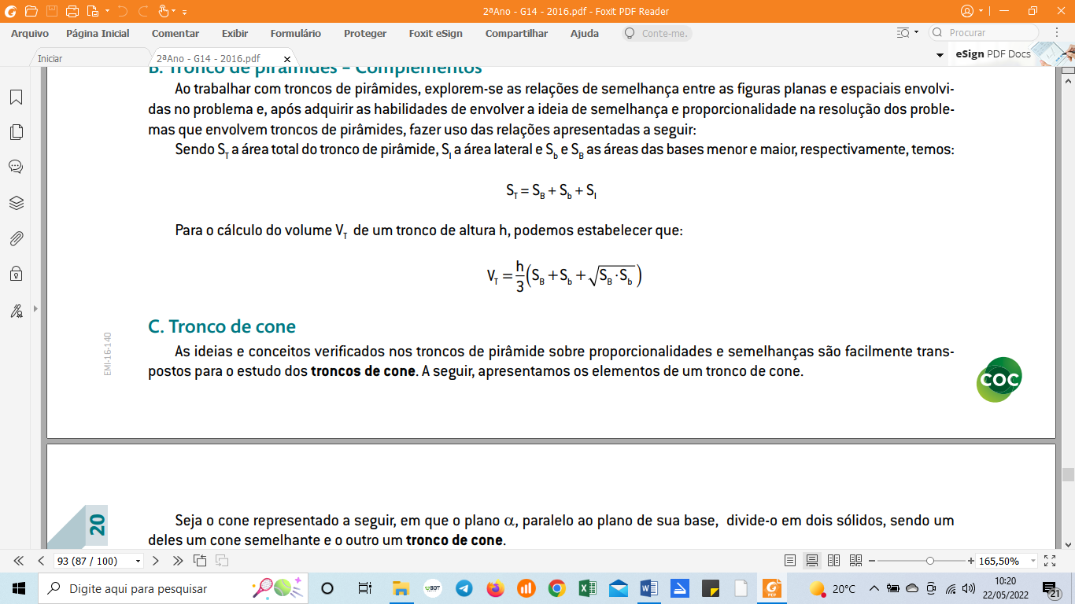**07.** Está sendo construída uma pirâmide regular sólida de concreto, cuja base é um quadrado de lado 12 m. Se até a metade da sua altura foram gastos 420 m³ de concreto, para terminar a pirâmide, serão necessários mais:

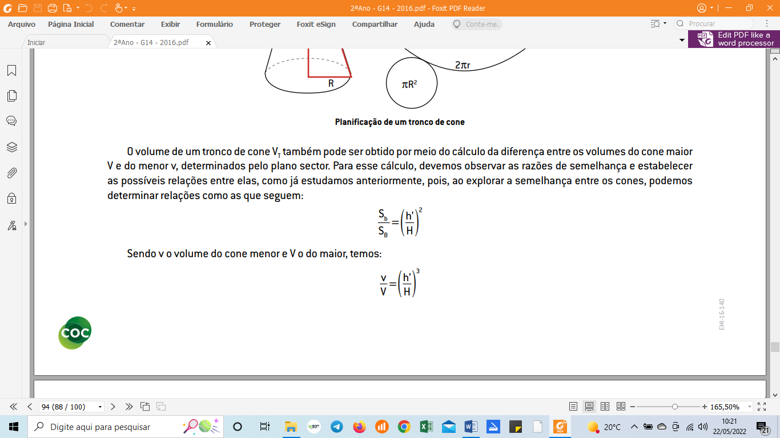a) 60 m³  
b) 140 m³  
c) 210 m³  
d) 330 m³  
e) 420 m³

**08.** Dois recipientes cilíndricos têm altura de 40 cm e raios da base medindo 10 cm e 5 cm. O maior deles contém água até 1/5 de sua capacidade.

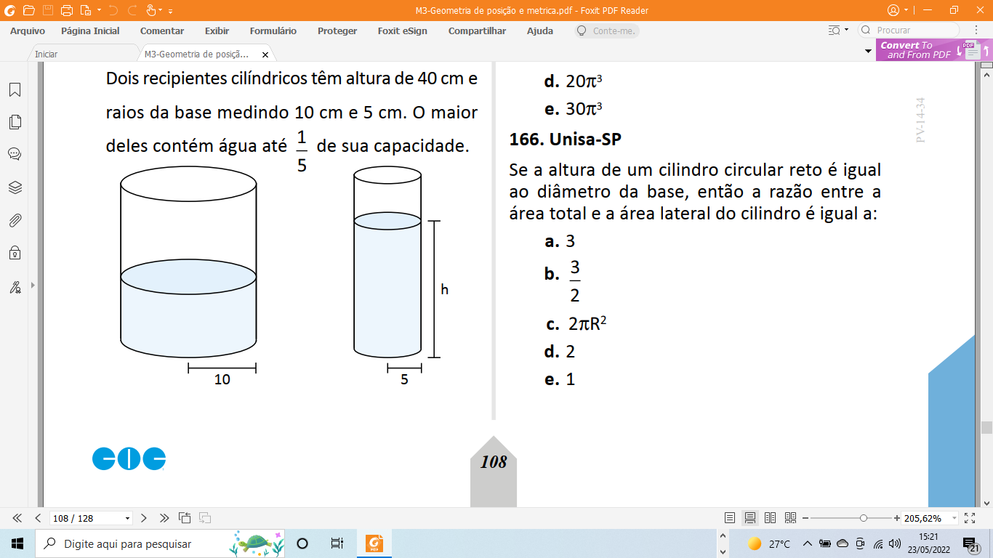

Essa água é despejada no recipiente menor, alcançando a altura h de:

a)32 cm  
b)24 cm  
c)16 cm  
d)12 cm  
e)10 cm

**09.** A que distância do vértice devemos cortar uma pirâmide, por um plano paralelo à base, de modo que o volume da pirâmide destacada seja 1/8 do volume da primeira pirâmide?

**10.** Um cano de comprimento 30 cm tem uma de suas extremidades vedada. Sabendo-se que o diâmetro do cano é de 10 cm, o que acontece quando colocamos 2 litros de água em seu interior?

1. a água transbordará.
2. a água ficará exatamente na borda.
3. A água ficará um pouco acima do meio.
4. A água ficará exatamente no meio do cano.
5. A água ficará abaixo do meio do cano.